POLITECHNIKA CZĘSTOCHOWSKA
WYDZIAŁ INŻYNIERII MECHANICZNEJ I INFORMATYKI


PRACA DYPLOMOWA LICENCJACKA /INŻYNIERSKA/MAGISTERSKA (wpisać rodzaj )

Tytuł pracy w języku polskim piszemy w miejscu tego tekstu
Tytuł pracy przetłumaczony na język angielski piszemy poniżej

Imię Nazwisko
Nr albumu:
Kierunek:
Studia: stacjonarne/niestacjonarne (wpisać rodzaj)
Poziom studiów : I/II (wpisać rodzaj)
Promotor pracy:

Praca przyjęta dnia:

Podpis promotora:

Częstochowa, 2012
Spis treści

Cel pracy 3
Wstęp 5
1 Część opisowa 7
1.1 Forma pracy magisterskiej. 7
1.2 Technika pisania pracy 7
2 Analiza praktycznych rozwiązań w danej dziedzinie 11
2.1 Struktura systemu 11
2.2 Zasada działania systemu 11
2.3 Zastosowania.... 11
3 Część praktyczna – badania, program 13
3.1 Obiekt badań 13
3.2 Środowisko badawcze 13
3.3 Przebieg badań 13
3.4 Wyniki badań 13
3.5 Wnioski 13
Podsumowanie 15
Literatura 17
Dodatek A. Kod programu komputerowego 18
Dodatek B. Spis zawartości dołączonej płyty CD 19

Cel pracy
Pierwszy akapit dotyczy sformułowania problematyki i dziedziny pracy.
W drugi akapicie opisuje się część teoretyczną – jej cele, a w trzecim części praktycznej. Możliwe są następujące cele: analiza istniejących metod i technik, eksperymentalne badania różnych rozwiązań, zaprojektowanie i wykonanie programu lub systemu komputerowego.
Praca dyplomowa ma na celu rozwiązanie lub analizę konkretnego problemu. Na jej podstawie ocenia się zdolność studenta dyplomanta do prawidłowego formułowania i analizy problemów, umiejętność wyciągania wniosków, zbierania materiałów, przeprowadzania badań oraz analizy wyników.

Wstęp
Wstęp powinien przedstawiać ogólne informacje na temat, którego dotyczy praca, historię i zakres zastosowań.

Część opisowa
Tytuł rozdziału musi odpowiadać treści rozdziału. Na początku każdego dużego rozdziału przed podrozdziałem, muszą być dwa, trzy zdania opisujące zawartość rozdziału.

Forma pracy magisterskiej.
Praca powinna spełniać następujące wymogi:
a) format pracy - A4
b) kolejność stron w pracy:
- strona tytułowa
- spis treści -automatyczny
- wstęp
- rozdziały
- podsumowanie
- literatura
- załączniki
c) czcionka nr 12; 1,5 odstępu między wierszami; margines z lewej strony – 3,5 cm; z prawej oraz górny i dolny – 2,0 cm;
d) 4 egzemplarze pracy (miękka oprawa 3 szt.: promotor, recenzent i dziekanat, 1 szt. twarda oprawa, którą student przynosi na obronę, a po zabiera ze sobą na pamiątkę.
- do pracy dołączyć wersję elektroniczną pracy – w kopercie przyczepionej do wewnętrznej strony, tylnej okładki podpisanym imieniem i nazwiskiem oraz z tytułem pracy na samej płycie/nośniku.

Technika pisania pracy

Numeracja rozdziałów
Rozdziały numeruje się do drugiego poziomu tzn. 1; 1.1, 1.2, 1.3; 2: 2.1 ,2.2, .....
Jeżeli jakaś część pracy wymaga wydzielenia to stosujemy nagłówek trzeciego poziomu bez numeracji i nie umieszcza się go w spisie treści. (przykład niniejszy podrozdział).

Numeracja rysunków
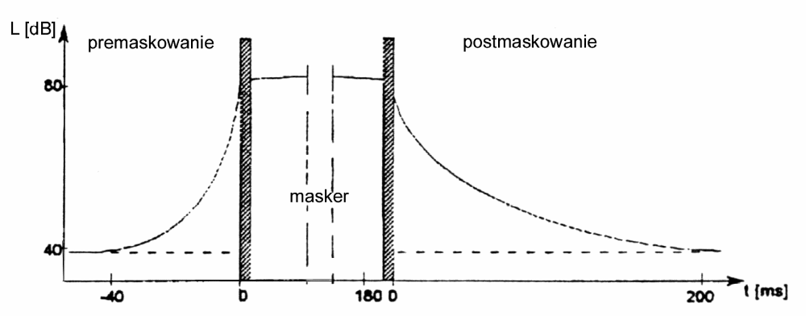Wszystkie rysunki muszą mieć szczegółowy podpis i powinny być numerowane dwoma cyframi rozdzielonymi kropka. Pierwsza cyfr to numer dużego rozdziału, druga cyfra to kolejny numer rysunku w rozdziale. Wyśrodkowane.
Rys. 1.1 Ilustracja procesu maskowania dźwięków [1].
Rysunek musi być czytelny i mieścić się w granicach tekstu, w przypadkach dużych szerokich rysunków zastosować poziomą orientację strony.

Wzory
Jeżeli w pracy występują wzory, należy użyć do ich wpisywania edytor równań.
Wzory numerujemy jednym ciągiem w całej pracy a numer umieszczamy z prawej strony przy marginesie.
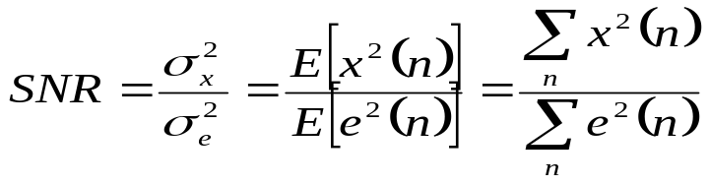 (1)

Tabele
Tabele numerujemy tak jak wzory. Podpis nad tabelą

Tabela 1. Charakterystyka poszczególnych warstw standardu MPEG-1.
Warstwa | Przepływność dla CD(44,1 kHz) | Pełny zakres | Zastosowanie
I | 256-384 Kb/s | 32-448 Kb/s | DCC (PASC)
II | 192-256 Kb/s | 32-384 Kb/s | DAB Video CD
III | 128-192 Kb/s | 32-320 Kb/s | ISDN 64 Kb/s

Metryka – właściwości dokumentu
Tytuł pracy, autora i recenzenta należy wpisać we właściwościach dokumentu. Dostęp do nich uzyskujemy wybierając z menu „Plik” pozycję „Właściwości”. Wprowadzone dane przeniosą się na stronę tytułową przy najbliższej aktualizacji pól (Ctrl+a, F9).

Spacje i znaki interpunkcyjne
W pracy nie należy używać wielokrotnych spacji, ani wielokrotnych znaków nowego akapitu. Znaki interpunkcyjne takie jak przecinek (,), kropka (.), dwukropek (:), średnik (;), znak zapytania (?), wykrzyknik (!), zamknięcie dowolnego nawiasu (]})>), zamknięcie cudzysłowu (” lub ’) nie mogą być nigdy poprzedzone spacją. Bezpośrednio po wymienionych znakach może wystąpić wyłącznie spacja, znak nowego akapitu lub inny znak interpunkcyjny. Po znakach otwierających dowolnego nawiasu ([{(<) lub otwarcia cudzysłowu („ lub ‘) nigdy nie należy używać spacji. Spację używamy przed tymi znakami. Nie należy rozpoczynać akapitu od spacji – wcięcia uzyskuje się przez zastosowanie stylu „Tekst podstawowy z wcięciem” (patrz punkt Style). Nie należy pozostawiać spacji na końcu akapitu – przed znakiem nowego akapitu. Tytułu rozdziałów i podrozdziałów pozostawiamy bez kropki na końcu.

Style
Do wszystkich formatowań tekstu należy używać styli. Wtedy zachowujemy jednolite formatowanie podobnych struktur dokumentu, oraz łatwiej nam wprowadzać w przyszłości zmiany. Do rozdziałów stosujemy „Nagłówek 1”. W tym dokumencie jest włączone numerowanie nagłówków. Do podrozdziałów używamy stylu „Nagłówek 2” i „Nagłówek 3”. Tekst bezpośrednio po nagłówku piszemy stylem „Tekst podstawowy”, a dalsze „Tekst podstawowy z wcięciem”. Tekst po wzorach i innych elementach, który jest kontynuacją poprzedniej myśli, np. „gdzie x jest zmienną wejściową” również piszemy również stylem „Tekst podstawowy”. Fragment kodu programu piszemy stylem „listing”, jak poniżej
SET inpno 13
SET outno 3
INT il_reg 7
INT il_zb 7
INPUTS <inpno>
OUTPUTS <outno>
FLOAT sigmA 23/(<ir>-1)
FLOAT sigmB 23/(<ir>-1)

LEVEL warstwa_wej
SET li <inpno>
WHILE li
BLOCK in id10<li> i<li>
net i1 INPVAR<li>
DEC li
LOOP
Jeśli formatowanie chcemy zastosować do kilku wyrazów stosujemy styl znakowy, a nie akapitowy. Jak np. fragment BLOCK in id10<li> i<li> w niniejszym akapicie pisany stylem „listing_znak”.

Uwaga! Aby dwa wyrazy lub wyraz i inny znak (np. Rys. i 1) nie były rozdzielane między linijkami należy stosować spację nierozdzielającą (Ctrl+Shift+Spacja). Proszę zwrócić uwagę na użyte style.

Odwołania do literatury
Odwołania powinny być wypisane w nawiasach kwadratowych po spacji [1]. W przypadku odwołania do kilku pozycji [1, 3, 7]. KROPKA lub DWUKROPEK ZA ODWOŁANIEM.

Analiza praktycznych rozwiązań w danej dziedzinie
Np. Analiza możliwości komercyjnego oprogramowania dotyczącego omawianej dziedziny..

Struktura systemu

Zasada działania systemu

Zastosowania....

Część praktyczna – badania, program
Opis własnego oprogramowania zaprojektowanego dla celów dydaktycznych lub naukowych. Możliwe jest przeprowadzenie badań. Jest to najważniejsza część pracy, dlatego powinien być to najobszerniejszy rozdział.

Obiekt badań

Środowisko badawcze

Przebieg badań

Wyniki badań

Wnioski

Podsumowanie
Dyskusja nad dalszym rozwojem pracy. Wnioski. Omówienie wyników. Co zrobiono w pracy i jakie uzyskano wyniki? Czy i w jakim zakresie praca stanowi nowe ujęcie problemu? Sposób wykorzystania pracy (publikacja, udostępnienie instytucjom, materiał źródłowy dla studentów). Co uważa autor za własne osiągnięcia?

Literatura
- Przelaskowski A., Kompresja danych, skrypt internetowy http://www.ire.pw.edu.pl, 2000 – październik 2005.
- http://www.rzepkowski.pl/elka/ - październik 2005.
- Skarbek W., Multimedia. Algorytmy i standardy kompresji, Akademicka Oficyna Wydawnicza PLJ, Warszawa, 1998.
- http://www.djworld.pl - październik 2005.
- Nowak J., Kowalski A, Tytuł artykułu, Czasoppismo, 1/2004, s. 21-23.

Dodatek A. Kod programu komputerowego
unit U_Main;

interface

uses
Windows, Messages, SysUtils, Classes, Graphics, Controls, Forms, Dialogs,
StdCtrls, Spin, Buttons, ExtCtrls;

type
TForm1 = class(TForm)
Panel1: TPanel;
Krok: TBitBtn;
Start: TBitBtn;
Zamknij: TBitBtn;
PlikN: TLabel;
Wyn: TLabel;
SaveDialog: TSaveDialog;
OpenDialog: TOpenDialog;
Spocz: TLabel;
procedure FormClose(Sender: TObject; var Action: TCloseAction);
procedure ZamknijClick(Sender: TObject);

Dodatek B. Spis zawartości dołączonej płyty CD
Praca – niniejszy dokument
www – witryny internetowe wykorzystane w pracy
Progres – aplikacja systemu śledzenia ruchu w sekwencji wideo

Imię i nazwisko ………………………. Częstochowa, dn. ……………………..
Nr albumu ………………………..
Kierunek …………………………
Wydział ………………………….

Politechnika Częstochowska

Szanowny Pan (i) Dziekan

OŚWIADCZENIE

Pod rygorem odpowiedzialności karnej oświadczam, że złożona przeze mnie praca dyplomowa pt.: …............………………………………………………………………..
............................................................................................................................................
jest moim samodzielnym opracowaniem.

Jednocześnie oświadczam, że praca w całości lub we fragmentach nie została dotychczas przedłożona w żadnej szkole.

Niezależnie od art.239 Prawo o szkolnictwie wyższym wyrażam/ nie wyrażam* zgodę na nieodpłatne wykorzystanie przez Politechnikę Częstochowską całości lub fragmentów w/w
pracy w publikacjach Politechniki Częstochowskiej.

…………………………
Podpis

*/ nieodpowiednie skreślić.

